Warenmanagement Dashboard
Das Warenmanagement Dashboard bietet Ihnen den Einstieg in die Module des Warenmanagements, mit den Bereichen Reklamationsmanagement und der Wareneingangsprüfung, sowie der Lieferantenbewertung. Die einzelnen Bereiche sind als Kacheln innerhalb des Dashboards repräsentiert und zeigen zusammenfassend einige wichtige Schlüsselinformationen an. Diese sehen Sie unmittelbar beim Programmstart sobald Sie den Bereich Warenmanagement öffnen. Sie zeigen Ihnen schnell an wo unmittelbarer Handlungsbedarf besteht.
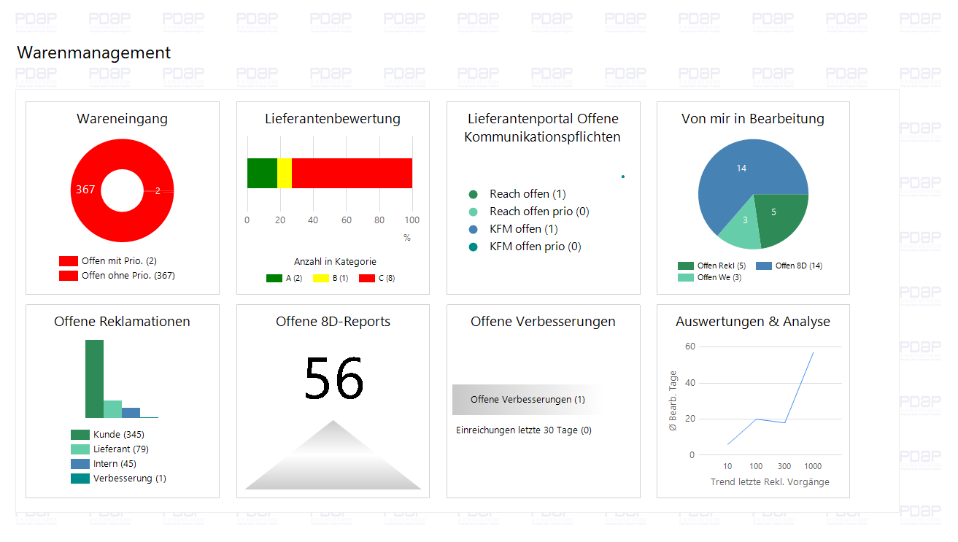

Management Übersicht
Das Dashboard zeigt Ihnen die Übersicht mit standardisierten Schlüsselinformationen, aufgeteilt nach den Bereichen Wareneingang und Reklamationsmanagement, sowie der Lieferantenbewertung an. Eine individuelle Anpassung auf den Benutzer ist ebenso denkbar, wie eine angepasste Darstellung an unternehmensspezifische Schwerpunkte. Über die jeweilige Kachel gelangen Sie in den Anwendungsbereich des CAQ-Systems.

Wareneingang
Im Wareneingang sehen Sie die offenen und zu prüfenden Wareneingänge aus den aktuellen Anlieferungen. Es handelt sich hierbei üblicherweise um durch das ERP-System vereinnahmte Wareneingänge die qualitätsrelevante Merkmale haben. Die Vorgänge werden zusätzlich noch in normale und priorisierte Artikel betreffende Wareneingänge unterteilt. Eine rote farbliche Kennzeichnung zeigt an, dass die jeweiligen Wareneingänge in der Prüfung überfällig sind. Das heißt die priorisierten Wareneingänge liegen länger als einen Tag offen. Bei den restlichen Artikeln gelten länger als 3 Tage als die Voreinstellung, in der diese innerhalb der Wareneingangsliste unbearbeitet stehen.

Offene Reklamationen
Die Darstellung der offenen Reklamationen zeigt die Verteilung nach internen und externen Vorgängen an, die sich derzeit im System in Bearbeitung befinden. Die externen Vorgänge beziehen sich auf die Kunden- und Lieferanten. Die internen Vorgänge sind Reklamationen, die einen Konformitätsaspekt haben und innerhalb ihrer Audits einen Qualitätsanspruch haben. Das heißt diese können eine Auditabweichung bedingen. Bei den Verbesserungen handelt es sich hingegen um Vorgänge, die keine Konformitätsabweichungen darstellen, aber im Rahmen der strukturierten Prozessbearbeitung nachverflogt werden im System.

Lieferantenbewertung
Die Lieferantenbewertung zeigt die aktiven Lieferanten in der Klassifizierung nach Ihrer ABC-Analyse an und stellt die prozentuale Verteilung der A, B und C Kategorien nach den aktuellen Kriterien dar.

Lieferantenportal offene Kommunikationspflichten
Das Lieferantenportal zeigt die offenen Kommunikationspflichten innerhalb Ihrer Lieferantenkorrespondenz an. Dies betrifft die REACH-Bestätigung bei den relevanten Lieferanten, ebenso wie die KFM-Bestätigungen (Versicherungen zu Konfliktmineralien). Die priorisierten Lieferanten werden gesondert herausgehoben.

Offene 8D-Reports
Die offenen 8D-Reports zeigen die Anzahl der Reklamationsvorgänge mit nicht abgeschlossenen und in Bearbeitung befindlichen 8D-Reporten an. Außerdem werden die Vorgänge herausgehoben, die sich auf priorisierte Artikel beziehen.

Von mir in Bearbeitung
Von mir in Bearbeitung - zeigt die Anzahl der persönlichen Aufgaben aus den Bereichen Reklamationsmanagement und Wareneingang an. Hierbei wird aufgeführt, wie viele offene Wareneingänge aktuell in der Prüfung von mir selbst angefangen wurden und in der Funktion des Prüfers noch nicht abgeschlossen sind. Die offenen Reklamationsvorgänge und offenen Vorgänge inklusive anhänglicher 8D-Reporte werden ebenfalls ausgewertet. Diese Darstellung gibt einen guten Hinweis darauf, welche Vorgänge Sie aktuell nicht vergessen sollten.

Offene Verbesserungen
Das Verbesserungsmanagement zeigt an, wie viele offene - beziehungsweise nicht umgesetzte Verbesserungen aktuell im System eingereicht wurden. Es zeigt an mit welcher Regelmäßigkeit von den Mitarbeitern Verbesserungen eingereicht werden. Der Standard-Zeitraum hierfür ist auf 30 Tage festgesetzt.

Auswertungen und Analysen
Unter Auswertungen und Analysen werden die Trends bei den Zeiten in der Bearbeitung von Reklamationen angezeigt. Das heißt, es wird die durchschnittliche Bearbeitungszeit der Vorgänge in Tagen angegeben, sowohl für die 10 letzten Reklamationsvorgänge, die hundert letzten Vorgänge und die 1000 letzten Vorgänge. So kann man anhand dieses Trends erkennen, ob im Schnitt die Reklamationsbearbeitung schneller oder eher langwieriger vonstattengeht.
Download als PDF:

